**СКАЗКИ, СПАСАЮЩИЕ ЖИЗНЬ**

Ты, наверное, знаешь, что во Вселенной существует много разных планет. Я знаю одну такую планету. Она очень похожа на нашу родную Землю. Там живут такие же люди, мальчишки и девчонки, похожие на нас. А ещё на этой планете машины умеют разговаривать. Они рассказывают о том, что видят на дорогах, а также о том, что их беспокоит. Инопланетяне слушают их внимательно, выполняют их просьбы, поэтому на этой планете нет аварий.

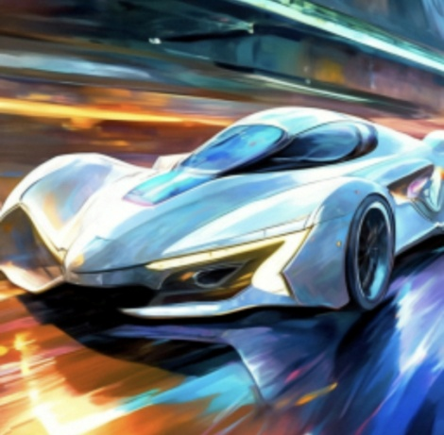Однажды люди на той далёкой-предалёкой планете изобрели телепорт, и на нашу Землю прилетела такая вот умная машинка. Её звали Смарта. Это была очень красивая машинка, не похожая на привычные нам. Смарта умела многое, чего не умеют земные машины. Она даже смогла поговорить с ними. Они попросили Смарту рассказать землянам про свои тревоги. Оказывается, земные машины имеют душу и чувства, только не умеют говорить с человеком! Наши машины переживают за людей, не хотят аварий, любят безопасность и хорошую погоду. Они счастливы, когда все вокруг выполняют Правила Дорожного Движения. Но не всё можно предусмотреть в Правилах. Вот об этом они и рассказали Смарте, а она передаёт нам…

**ИСТОРИЯ ПЕРВАЯ**

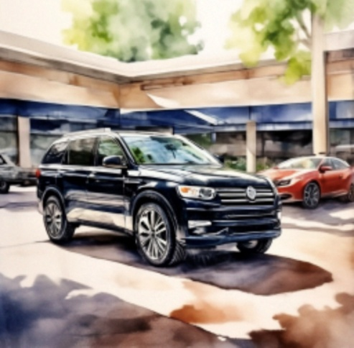Первый день на Земле очень понравился Смарте. Она подключилась к нашей сети Интернет и загрузила Правила Дорожного Движения и карту города в свой бортовой компьютер. Смарта ездила по красивым улицам и с интересом разглядывала всё вокруг. Ей нравились яркие вывески магазинов, ухоженные газоны вдоль улиц, скверы уютных дворов, красивые дома, идущие люди. К вечеру она устала и решила отдохнуть на стоянке у большого торгового центра. Она припарковалась напротив высоко тёмного внедорожника. Он показался ей обеспокоенным.

- Привет! Я – Смарта. Вижу, ты грустишь. Если хочешь, давай поговорим.

- Привет! – хрипло ответил внедорожник, – Я – Джип Джастин.

- Почему ты такой обеспокоенный?

- Уже темнеет, а моего водителя нет.

- Я уверена, он скоро придёт! – подбодрила его Смарта.

- Он придёт поздно, и поедем мы, когда уже стемнеет, - вздохнул Джастин.

- Так у тебя же есть фары, да и на улицах зажгут фонари! Чего ты волнуешься? Или твои фары не работают? – удивилась Смарта.

- Я не за себя, *я за людей волнуюсь! Если бы я только мог им рассказать, предупредить*… - Джастин снова вздохнул.

- А ты расскажи мне! – предложила Смарта. – Поверь, я передам твои слова людям.

Джип Джастин обрадовался такой возможности, ведь он очень давно мечтал поделиться с людьми своими тревогами, и начал свой рассказ.

Оказывается, все машины включают фары не для того, чтобы лучше всё видеть, а для того, чтобы все вокруг видели сам автомобиль, особенно в темноте! Наши машины очень боятся, что их не заметят люди или другие машины, и случится авария. Поэтому они всегда включают фары.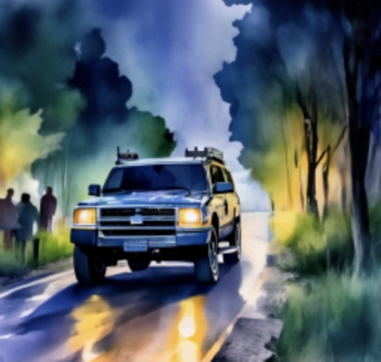

**ЗАПОМНИ**: **даже если у машины горят фары, водитель плохо видит пешеходов, особенно вечерами, даже если улица освещена**. А в дождливую погоду людей и вовсе не видно! Все водители об этом знают.

- Поэтому все земные машины очень не любят темноту, - продолжал Джастин, - они боятся, что их водитель не заметит пешехода и случится беда.

Вечером надо быть особенно внимательным и помнить, что горящие фары у машины помогают лучше её видеть. Нельзя выбегать перед машиной с надеждой на то, что водитель тебя заметит и пропустит. Лучше **дождаться, когда машина остановится или проедет**. Только кажется, что ожидание тянется долго. На самом деле это не так. Всего несколько секунд надо подождать безопасного момента. **Не торопись, эти несколько секунд ожидания спасут твоё здоровье, а может даже и жизнь!**

**ИСТОРИЯ ВТОРАЯ**

Смарта оживилась. Ей было очень приятно, что Джип Джастин доверил ей важное дело: рассказать людям о том, что делает движение безопасным. Ведь в Правилах всего не опишешь! Джастин показался ей опытным внедорожником, и она решила ещё немного расспросить его.

- Джастин, ты мудрый, расскажи мне, что ещё тебя беспокоит?

- Хор-рош-шо, - довольно проурчал Джип, - Слушай. Дело было зимой…

И Джастин рассказал, как с наступлением холодов его заботливый водитель одел его в новенькие колёса с особым зимним протектором на шинах. Этот рисунок на резине помогает машинам не скользить на дорогах. Но однажды Джип Джастин чуть не попал в беду.

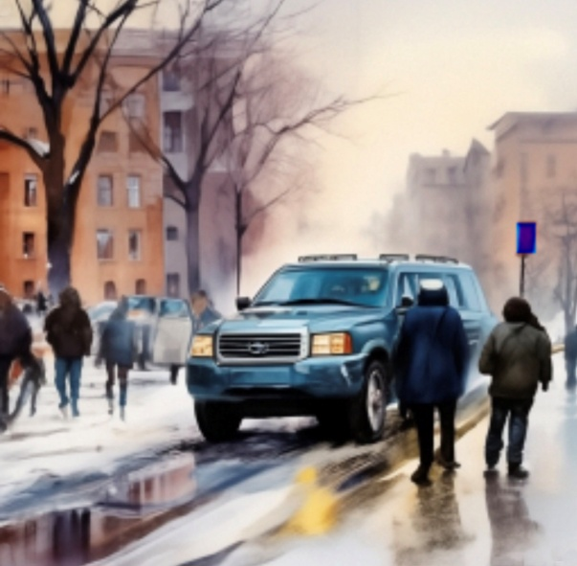Внедорожник тихо ехал по зимней дороге. Накануне сначала выпал мокрый снежок, а потом его прихватил морозец. Было скользко, но водитель вёл машину медленно, и новые зимние колёса помогали справляться со сложной дорогой. Джастин и подумать не мог о ловушке, уготованной ему погодой.

Они с водителем подъезжали к пешеходному переходу. Водитель начал тормозить, Джастин замедлился, люди, увидев это, решили, что машина сейчас остановится, и начали переходить дорогу. Люди всегда так спешат куда-то! Только Джип Джастин *не смог остановиться*! Как водитель ни старался затормозить, Джип катился как по гладкому льду на коньках. Джастин, огромный тяжелый внедорожник, проехал через пешеходный переход тихо, уверенно, прямо. И никакие колёса не помогли, водитель тоже ничего не смог сделать, только посигналить! Всем очень повезло, что Джип, хоть и ехал, но очень медленно, и люди успели остановиться. Беда миновала, внедорожник никого не сбил. Джастин тогда очень испугался.

Как такое могло случиться? Ведь всё было по Правилам: у внедорожника были новые зимние колёса, водитель вёл машину тихо и перед переходом начал тормозить, чтобы пропустить пешеходов. Всё очень просто: много машин, одна за другой, тормозили перед переходом. От этого снег в том месте дороги превратился в кашицу, которую прихватил морозец. Машины продолжали укатывать замерзающий снег, и перед переходом получился мини-каток.

**ЗАПОМНИ**: **переходи дорогу только тогда, когда убедишься, что автомобиль остановился и пропускает тебя**! А ещё лучше, посмотри на водителя: видит ли он пешеходов? Если поймаешь его взгляд, то улыбнись ему и кивни в знак благодарности, что он тебя пропускает. Пусть у всех будет хорошее настроение!

Это правило перехода проезжей части работает не только зимой, а в любое время. Помни, что случиться может всякое: у машины могут отказать тормоза, водителю может стать плохо, или он просто не заметит тебя, да мало ли случайностей! Твоя задача – беречь себя!

**ИСТОРИЯ ТРЕТЬЯ**

Джипу Джастину нравилось рассказывать Смарте свои истории. Он понимал, что перед ним не обычная машинка, а настоящая инопланетянка, и он верил, что люди услышат его рассказы.

- Смарта, знаешь, не только я попадал в неприятные ситуации. Мой сосед, кроссовер Рен, попал в настоящую беду!

- Какой ужас! – взволнованно воскликнула Смарта.

- Дело было так…

Жил-был мальчик, звали его Никита. И была у него сестра по имени Арина. Никита очень любил играть в игры на смартфоне, а Арина – слушать музыку. Дети учились в одной школе, но в разных классах. Когда их уроки заканчивались одновременно, то они вместе возвращались домой. Жили они недалеко от школы, маршрут знали наизусть. Дорога была лёгкой, но в одном месте надо было перейти на другую сторону улицы по пешеходному переходу. Ребята помнили это, и всегда переходили по Правилам. Около перехода, с обеих сторон улицы, росли высокие кусты. Они были такими большими, что скрывали даже взрослого человека.

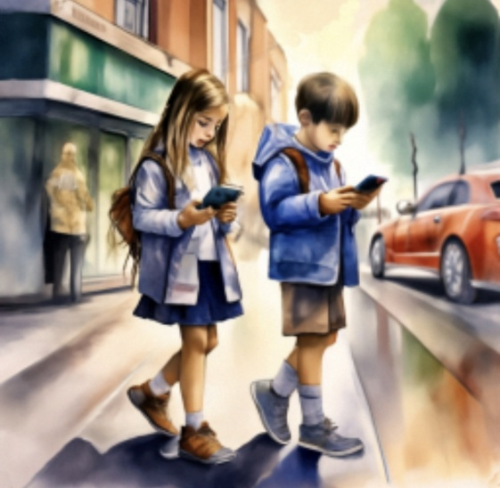Однажды, дети вместе шли домой после школы. Арина привычно надела наушники, а Никита уставился в экран телефона. Когда дети подошли к переходу, то каждый был увлечён своим: Арина смотрела новый клип любимой группы, а Никита проходил очередную миссию в игре. Как шли они, не обращая внимания на происходящее вокруг, так и пошли по переходу, не остановившись и не посмотрев по сторонам, не отрывая взгляда от гаджетов. А водитель кроссовера Рен сначала не увидел детей из-за кустов, а потом, истошно сигналя, пытался остановить свою машину. Прохожие кричали детям: «Стойте! Куда! Стоп! Машина!» Но Арина не слышала ничего из-за наушников, а Никита не обращал внимания, увлечённый игрой. И кроссовер сбил их обоих!

Конечно, вызвали скорую помощь, которая приехала очень быстро и отвезла детей в больницу. У Никиты был перелом колена, и ему пришлось бросить свою любимую футбольную секцию, А Арина сломала руку, и больше никогда не смогла играть на фортепиано. Никита долго возмущался: «Я же прав! Я был на переходе!» Только что толку от такой правоты, она не защитит тебя от двух тонн железа. Водителя кроссовера наказали, но это не вернёт здоровья детям.

**ЗАПОМНИ**: **улица не место для игр на смартфоне или прогулки в наушниках. Будь внимательным!**

***

Наступил вечер. Водитель Джипа Джастина вернулся к своей машине. Он сел внутрь, завел двигатель, и фары загорелись ярким светом.

- До встречи! – попрощался Джастин со Смартой.

- Увидимся! – ответила Смарта.

Джип медленно выехал со стоянки и направился в сторону дома, обозначая себя на дороге белым светом фар, чтобы стать заметным на дороге всем участникам движения.

А Смарта поехала на гостевую многоуровневую парковку. Она думала о том, что рассказал ей Джастин, и сделала главные выводы:

*- Машины и их водители плохо видят пешеходов, даже если горят фары. Будь начеку, пешеход!*

*- Машина может не успеть затормозить даже на переходе по разным причинам. Убедись, что машина остановилась и пропускает тебя. Если поймаешь взгляд водителя – улыбнись и кивни ему в знак благодарности, что он даёт тебе дорогу, пусть у всех будет хорошее настроение!*

*- Пешеходный переход не спасёт от несчастья, если ты невнимательный. Сними наушники, убери смартфон, когда переходишь дорогу или в месте, где оживленное движение. Не отвлекайся на ходу!*

У инопланетной Смарты есть ещё интересные истории, спасающие жизнь. О них она расскажет в других сказках.